Памятка. Как собрать анализы? У многих мам и пап возникают вполне оправданные вопросы - как собрать мочу и кал у маленького ребенка, младенца - грудничка?
Это же не взрослый, которому можно объяснить, куда пописать или когда покакать. Малыш живет в своем ритме, и естественным образом может препятствовать любому вмешательству в его "личную" жизнь. Между тем, анализы сдавать необходимо. При этом, родители должны понимать, что также необходимо прилагать все усилия к том, чтобы в мочу и кал не попали посторонние вещества.
Давайте подробно разберемся, как правильно собирать анализы у малыша в домашних условиях. Как собрать мочу на анализ у грудничка? Для сбора мочи вам понадобятся:
1. Баночка для сбора мочи (стерильные контейнеры для мочи продаются в аптеках - стоят совсем недорого!)
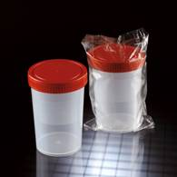
2. Мочесборник (мочеприемник) детский
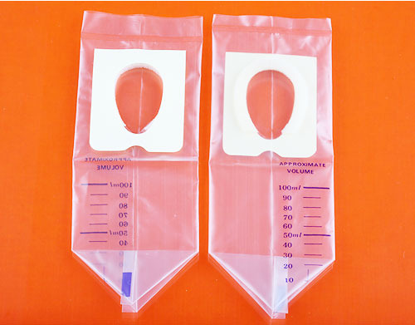
3.Канцелярская резинка.
Мочу на анализ необходимо брать утреннюю, поэтому саму процедуру сбора нужно проводить либо ночью, либо рано утром.
Перед сбором мочи ребенка нужно подмыть, хорошенько протереть чистой пеленкой или полотенцем. Маслом или кремами мазать не нужно - мочесборник может не приклеится!
Положите малыша на тканевую пеленку (на всякий случай под нее лучше положить медицинскую клеенку).
Вскройте упаковку с мочесборником. Снимите защитный слой с приклеивающей поверхности (как показано на рисунке).
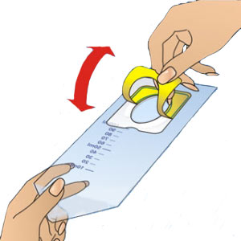
Аккуратно приклейте мочесборник. Посмотрите на картинке, как он приклеивается девочкам и мальчикам.
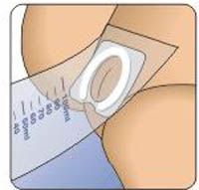
Приклеиваем мочесборник (мочеприемник) девочке
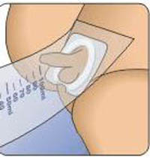
Приклеиваем мочесборник (мочеприемник) мальчику
Если малыша беспокоит приклеенная "штучка", осторожно наденьте трусики или подгузник. Если в комнате прохладно, накройте ножки малыша пеленкой или одеялом, не переохлаждайте его. Периодически проверяйте - не наполнен ли мочесборник (мочеприемник). Если он наполнен - аккуратно снимите его. Полученную мочу перелейте в баночку.
Моча может разлиться при сборе, при отклеивании. Но, как правило, оставшейся части для анализа хватает.
Не забудьте прикрепить, канцелярской резинкой, к контейнеру с мочой ваше направление на анализ и отнести баночку в поликлинику.

Как собрать кал на анализ у грудничка? Многих родителей беспокоит то, что заставить малыша покакать утром очень сложно. Некоторые родители даже решаются на клизму. Как говорят педиатры, делать это совсем необязательно. Если малыш покакает во второй половине дня накануне дня сдачи анализа - это вполне пригодный вариант. При условии хранения собранного анализа в холодильнике. Итак, для сбора этого анализа вам понадобится стерильный контейнер (пластмассовая баночка) для сбора кала. Он также как и контейнеры для сбора мочи продается в аптеке и стоит совсем недорого. У этого контейнера есть удобная ложечка, прикрепленная к крышке.
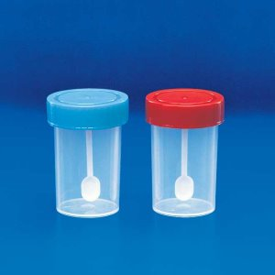
Уважаемые родители, а также бабушки и дедушки! Время стеклянных баночек из-под майонеза или спичечных коробков, которые раньше применялись для сбора анализов - прошло. Не экономьте на малыше! Анализ кала должен быть без посторонних примесей.
Специально подмывать ребенка перед актом дефекации получится врядли, т.к. точное время неизвестно не родителям, ни самому малышу. Поэтому, достаточно проводить обычные гигиенические процедуры, в соответствии с режимом малыша.
Кал проще всего собирать из одноразового подгузника, но при условии сбора кала на поверхности, не "выковыривая" его из глубины подгузника. Можно использовать обычный подгузник из пеленки, именно этот вариант обычно советуют педиатры.
Собрать твердый или полужидкий кал нужно с помощью пластмассовой ложечки, прикрепленной к крышке контейнера.
Если стул у малыша жидкий, но сбор кала необходим - родителям придется проявить изобретательность. Как вариант - ждать, пока малыш покакает на медицинскую клеенку, чтобы потом перелить анализ в баночку. Совсем жидкий стул можно попробовать собрать с помощью упомянутого выше мочесборника, прикрепив его соответственно ниже половых органов.
После того, как анализ получен, если он собран накануне - не забудьте поместить его в холодильник. Утром не забудьте прикрепить резинкой, к контейнеру с калом ваше направление на анализ и отнести баночку в поликлинику.
Когда малыш подрастет, процедура сбора анализов значительно упростится. И мочу и кал можно будет собирать из горшка. Только нужно обязательно помнить, что перед сбором анализов горшок должен быть чисто вымыт, но без использования чистящих средств. Достаточно промыть его детским мылом и тщательно ополоснуть водой.
Здоровья вам и вашим малышам!

